Zakres rzeczowy robót posadzkowych

w postępowaniu nr WEZ.271.2.61.2017 dotyczącym wyboru wykonawcy robót posadzkowych w budynku Szkoły Podstawowej nr 1 przy ul. Narutowicza 10
w Świnoujściu.

Sala 1/9 na parterze budynku szkoły :
- rozbiórka istniejącej nawierzchni z wykładziny dywanowej, rozbiórka listew przypodłogowych pcv, naprawa istniejącego podłoża betonowego – wyrównanie, masa samopoziomująca, szlifowanie, położenie wykładziny podłogowej typu linoleum , rulonowej o szerokości 2 m, łączenia zgrzewane w kolorze dopasowanym do koloru wykładziny. Wykładzina homogeniczna, Marmoleum real kolor 3174 sahara, grubość nie mniejsza niż 2,50 mm, wymagane własności antyalergiczne, w 100 % z naturalnych składników z wykończeniem listwami przypodłogowymi rdzeniowymi TS 100 lif – trwały rdzeń z HDF przystosowany do wklejenia paska wykładziny, montaż klejem termotopliwy .
Zamówienie obejmuje wywóz materiałów z remontu na składowisko odpadów.
Wszystkie użyte materiały powinny posiadać atesty, aprobaty techniczne, atesty higieniczne.
Wymiary sali nr 1/9: 2,94 m (ściana okienna) x 6,10 m = 17,93 m2.

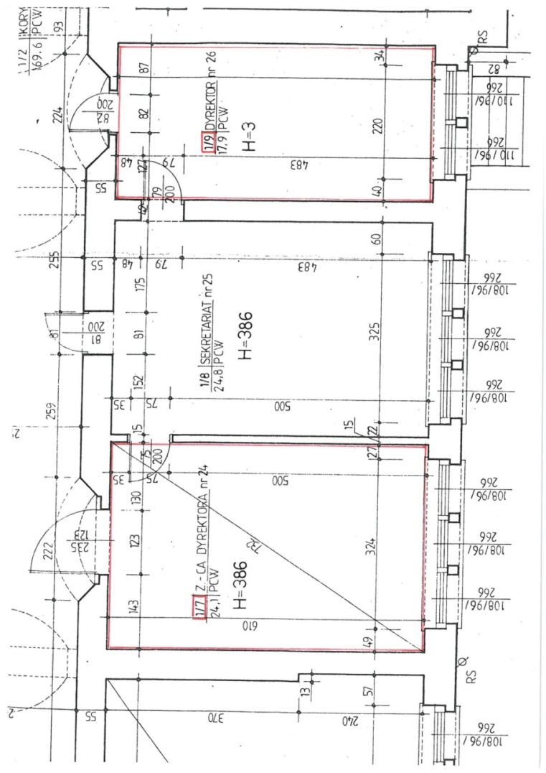
Rys.1. Pomieszczenie 1/9 .

Pomieszczenia 3/7, 3/8, 3/11 położone na trzeciej kondygnacji szkoły stanowiące zabudowę korytarza ( istniejące ścianki działowe zostaną zdemontowane przez innego wykonawcę robót budowlano – malarskich) :

- rozbiórka istniejącej nawierzchni z płytek pcv, rozbiórka listew przypodłogowych pcv, naprawa istniejącego podłoża betonowego – wyrównanie, masa samopoziomująca, szlifowanie, położenie wykładziny podłogowej typu linoleum, rulonowej o szerokości 2 m, łączenia zgrzewane w kolorze dopasowanym do koloru wykładziny. Wykładzina homogeniczna, grubość nie mniejsza niż 2,50 mm, klasa ścieralności T, odporność na wgniecenia mniejsza niż 0,10 mm z wykończeniem listwami przypodłogowymi rdzeniowymi wysokości 10 cm. Uwaga, ze względu że remontowane posadzki stanowić będą funkcję korytarza szkolnego kolor i wzór wykładziny powinien być dopasowany do istniejącej wykładziny położonej wcześniej na korytarzu.
Zamówienie obejmuje wywóz materiałów z remontu na składowisko odpadów.
Wszystkie użyte materiały powinny posiadać atesty, aprobaty techniczne, atesty higieniczne.
Powierzchnia sal 3,7, 3/8 oraz 3/11 wynosi 30 m2.
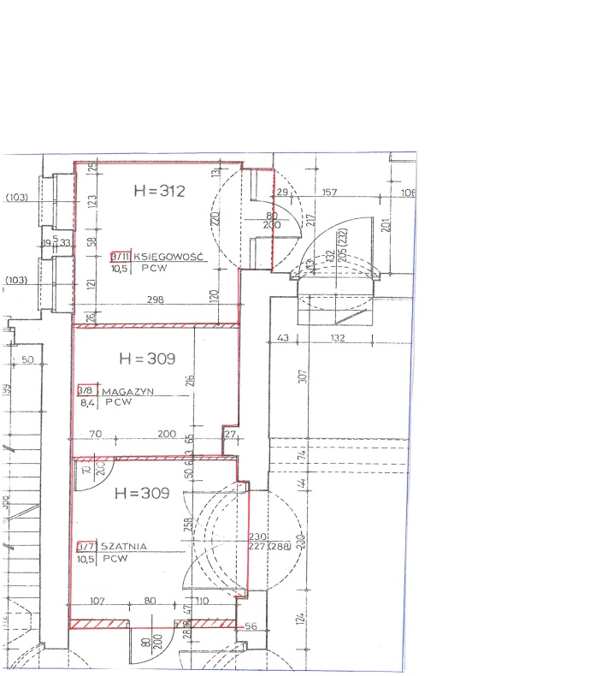
Rys.2. Pomieszczenia 3/7, 3/8, 3/11

Kolory wykładziny do uzgodnienia z zamawiającym.
Zamówienie obejmuje wywóz materiałów z remontu na składowisko odpadów.
Wszystkie użyte materiały powinny posiadać atesty, aprobaty techniczne, atesty higieniczne.

